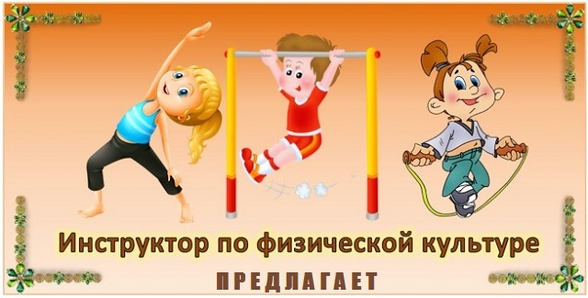

Добрый день, уважаемые родители и дети!

Предлагаю провести занятия по физической культуре. Для вас и ваших детей я подготовила небольшие видео основных видов движений, чтобы вам было легче заниматься дома. У нас с вами всё получится!!!

Уважаемые родители зарядку необходимо проводить каждое утро. Специально для ваших малышей она в мультяшной форме. Надеюсь, что дети оценят это!

https://vk.com/video156768524_456239023?list=02b6800943587b6431

Проводим занятия по физической культуре.

Физическая культура

ЗАНЯТИЕ № 1

Задачи: Упражнять в умении перебрасывать мяч, ходить по веревке, прыгать на одной ноге; развивать устойчивое равновесие при ходьбе по веревке.
Необходимое оборудование: мяч, веревка-шнур(2-3м).
Вначале занятия предложите ребенку немного походить по комнате:
- на носках, руки вверх;
- на пятках, руки к плечам.
Теперь вместе с ребенком выполните
комплекс общеразвивающих упражнений (без предметов)
1. и. п.: стоя, ноги параллельно, руки внизу; поднять руки через стороны вверх, хлопнуть в ладоши, опустить через стороны, вернуться в исходное положение, повторить (5-6 раз);
2. и. п.: ноги на ширине плеч, руки на поясе; поворот вправо, отвести правую руку в сторону, вернуться в исходное положение, повторить (3 раза) в каждую сторону;
3. и. п.: ноги на ширине ступни, руки внизу; присесть, руки вынести, встать, вернуться в исходное положение, повторить (5-6 раз);
4. и. п.: ноги врозь, руки на поясе; наклониться вперед, коснуться пола между носками ног, выпрямиться, вернуться в исходное положение, повторить (6 раз).
(И.п. – это исходное положение)
А теперь предложите ребенку следующее задание:
- Ходьба по веревке, руки в стороны (3-4 раза) - https://youtu.be/8iE7YO_F5zY
- Прыжки на одной ноге (по 6 раз на каждой ноге (повторить 2 раза)) - https://youtu.be/mXrZC_Kvmbo
- Перебрасывание мяча с расстояния 2 м из-за головы (6 раз) - https://youtu.be/rcHgUYRTduE

А сейчас поиграйте с ребенком в игру «У медведя во бору»:

Родитель-«медведь» сидит на «пеньке», ребенок продвигается по комнате мимо медведя, имитируя сбoр ягод и проговаривая слова:
У медведя во бору
Грибы, ягоды беру.
А медведь не спит
И на нас рычит....
Медведь издает «ры-ры» и догоняет ребенка. Если догонит - меняются ролями - (3 раза).

ЗАНЯТИЕ № 2
Оборудование: веревка-шнур (2-2,5 м), мяч.
Вначале занятия предложите ребенку немного походить по комнате со сменой положения рук: руки вверх - руки на пояс.
Теперь вместе с ребенком выполните
комплекс упражнений со стульчиком:
- Сидя на стульчике, поднимайте руки вверх и опускайте вниз - (4-5 раз).
- Сидя на стульчике, наклонитесь вниз, коснитесь стоп и вернись назад - (4 раза).
- Стоя за стулом, держаться за спинку. Присесть (спрятаться) и выпрямиться (показаться) – (4 раза).
- Стоя около стула, выполнить прыжки на двух ногах вокруг стула, чередуя с ходьбой – (3-4 раза).
А теперь предложите ребенку следующее задание:
1. "Подлезание под веревочку" (3 раз) - https://youtu.be/rqU2mpEvAdQ
2. "Прыжки на двух ногах в длину с места"(3-4 раз) - https://youtu.be/CfJ1XYIlmR0
3. "Прокатывание мяча одной рукой" (3 раза) - https://youtu.be/8rTpbFPko1A
4. "Прокатывание мяча двумя руками" (3 раза) - https://youtu.be/m-9zVXubZLY
А сейчас поиграйте с ребенком в
упражнение «Мишки идут по лесу»

Ребенок имитирует походку медведя – передвигается на внешней стороне стопы – (2-3 раза).
ЗАНЯТИЕ № 3

Необходимое оборудование: мяч, гимнастическая стенка (при наличии),
Вначале занятия предложите ребенку немного походить по комнате:
- с высоким подниманием коленей вверх, руки на пояс;
- на носках, руки вверх.
Вместе с ребенком продолжаете выполнение комплекса упражнений со стульчиком:
- Сидя на стульчике, поднимайте руки в стороны и опускайте вниз - (4-5 раз).
- Сидя на стульчике, наклонитесь вниз, коснитесь стоп и вернись назад - (4 раза).
- Стоя перед стулом, руки прижать к груди. Присесть, руки положить на стул, затем вернуться назад – (4-5 раз).
- Стоя около стула, выполнить прыжки на двух ногах вокруг стула, чередуя с ходьбой – (3-4 раза).
- А теперь предложите ребенку следующее задание:
- Отбивание мяча одной рукой - https://youtu.be/A-dcNsT8ePQ
2. Прыжки на двух ногах через предметы - https://youtu.be/PnvhbXOdryE
3. Лазанье по гимнастической стенке - https://youtu.be/853loS_ormQ
А сейчас поиграйте с ребенком в игровое упражнение «Сбей кеглю»
(кеглю можно заменить любым другим предметом)

Прокатить мяч, сбить кеглю, стоящую на полу – (2-3 раза).
